МИНОБРНАУКИ РОССИИ
Санкт-Петербургский государственный
электротехнический университет
«ЛЭТИ» им. В.И. Ульянова (Ленина)
Кафедра менеджмента и систем качества

отчет
по практической работе
по дисциплине "Основы менеджмента качества и управления бизнес-процессами"
Тема: Изучение структуры процессов, построение моделей бизнес-процессов

Студентка гр. 7894 |  | Гордеева А.В.
Руководитель |  | Сигов А.Н.

Санкт-Петербург
2019
Цель работы: выработка навыков принятия решения о включении процессов организации в систему менеджмента качества на основе определения процессов, значимых для потребителей организации, и оценки текущего состояния процессов.
Задание: Выбор организации для исследования; определение значимых для потребителя процессов; оценка текущего состояния процесса.
Основные теоретические положения:
Непрерывное улучшение процессов — необходимая стратегия бизнес-деятельности на конкурентном рынке, поскольку:
- степень приверженности потребителя зависит от величины той ценности, которую он приобретает у компании;
- приобретенная ценность является результатом бизнес-процессов;
- длительный успех в условиях конкуренции требует постоянного повышения ценности того, что поставляется на рынок; для непрерывного повышения способности создавать ценности компания должна постоянно улучшать свои процессы создания ценностей.

Ценность — это экономическая категория, которая соотносит стоимость издержек, необходимых для получения прибыли, и величину самой прибыли. Улучшение процесса часто требует значительного времени и финансовых ресурсов для определения и внедрения улучшений. Поэтому прежде чем делать соответствующие инвестиции следует тщательно изучить, является ли улучшение данного процесса наиболее подходящим решением для повышения способности производить ценности. После рассмотрения обеих сторон уравнения ценности, может оказаться более разумным оставить процесс таким, какой он есть, или отдать его реализацию «на сторону» и не включать его и собственную СМК.
При выборе процессов требуется решить следующие два вопроса:
- Как выбираются процессы системы менеджмента качества с целью
их последующего улучшения в рамках системы?
- как выбираются методы улучшения таких процессов?

Значимость процессов различна уже при их создании. Поэтому даже кардинальные улучшения второстепенных процессов обычно не приводят к каким-либо значительным результатам в бизнесе, в то время как небольшие улучшения важных процессов могут дать существенный прирост бизнес результатов. Если стоит цель достичь ощутимых результатов усилиями по улучшению процессов, то для этого необходимо выбрать «правильные» процессы и воздействовать на них так, чтобы повысить их способность создавать ценности.

Классификация процессов:
Процессы можно классифицировать по их способности создавать ценности для потребителя, используя для этого три категории.

Процессы, создающие ценности. К ним относятся процессы, которые непосредственно создают ценность или наращивают ее: проектирование продукции, ее производство, сервисное обслуживание потребителя и т.п.
Процессы, создающие возможности для создания ценности. Речь идет о процессах, которые не вносят прямой вклад в создание ценности, но необходимы для обеспечения функционирования процессов первой категории. К таким процессам относятся анализ состояния рынка, система управления предприятием.
Поддерживающие процессы. К ним относятся процессы, которые не создают никакой ценности и не обеспечивают возможность ее создания, но необходимы для поддержки деятельности предприятия (Например, отвечают за повышение квалификации персонала или за финансовый и бухгалтерский учет).

Процессы, создающие ценности связаны, как правило, с основной специализацией предприятия и являются ключевыми для реализации его миссии. Эти процессы наблюдают внешние потребители и ощущают их на себе. Интересно отметить, что поддерживающие процессы обычно хорошо стандартизированы и зачастую являются кандидатами для передачи их на исполнение внешним организациям.
Чтобы ответить на вопрос, насколько хорошо функционируют процессы, их можно классифицировать по видам проблем:
- Проблемы процессов, связанные с их результатами, влияющими на потребителей процессов;
- Проблемы, связанные с затратами и потерями процессов.
Проблемы процессов, связанные с их результатами, влияющими на потребителей процессов, можно выявить, если оценивать функционирование процессов по двум критериям:
- С точки зрения потребителя, который получает и оценивает продукцию или услуги. Для сбора этой информации обычно используют разнообразные методы, включая обзоры, интервью. целевые исследования, анализ жалоб потребителей (при этом не следует полагаться столько на один способ сбора данных).
- Измерение ощущений потребителя — нечто большее, чем просто измерение степени его удовлетворенности. Оно должно включать определение свойств и характеристик конкретной продукции или услуги, которые вызывают у потребителя проблемы. Это помогает выявить процессы, которые ответственны за соответствующие свойства, и создает основу для последующей выработки критериев результативности процессов.
Стоимостной аспект функционирования процессов (измерение эффективности) позволяет оценить производственные затраты на ключевые процессы.

Обработка данных:
Фирма: Организация по производству механических карандашей.
Выберем процессы, значимые для потребителя, и разобьём на группы.
- Разработка
- Производство
- Сборка
- Операционный контроль
- Выходной контроль
- Реализация
- Материалы
- Поставка в магазины
- Закупка

Тестирование критериев.
Процессы | КФУ | 1 | 2 | 3 | 4 | 5 | 6 | 7 | 8 | 9
Процессы | Вес | 9 | 8 | 7 | 6 | 5 | 4 | 3 | 2 | 1
- Разработка |  | 18 | 16 | 21 | 6 | 15 | 4 | 6 | 2 | 1 | 89
- Производство |  | 27 | 24 | 14 | 18 | 10 | 8 | 3 | 2 | 1 | 107
- Сборка |  | 27 | 24 | 7 | 18 | 15 | 12 | 6 | 2 | 1 | 112
- Операционный контроль |  | 18 | 8 | 14 | 6 | 10 | 12 | 9 | 2 | 1 | 80
- Выходной контроль |  | 27 | 16 | 7 | 6 | 5 | 8 | 9 | 4 | 1 | 83
- Реализация |  | 9 | 16 | 14 | 6 | 5 | 8 | 3 | 6 | 2 | 69
- Материалы |  | 27 | 24 | 7 | 18 | 5 | 8 | 3 | 2 | 2 | 96
- Поставка в магазины |  | 9 | 24 | 7 | 6 | 5 | 8 | 3 | 6 | 3 | 71
- Закупка |  | 18 | 24 | 7 | 18 | 5 | 8 | 3 | 2 | 3 | 88
Где КФУ – критические факторы успеха:
- Кач-во продукции
- Цена
- Разработка новой продукции
- Сотрудничество с поставщиками
- Технологические нововведения
- Организационные мероприятия
- Привлечение высококвалифицированных кадров
- Обслуживание покупателей
- Стратегические соглашения с другими фирмами
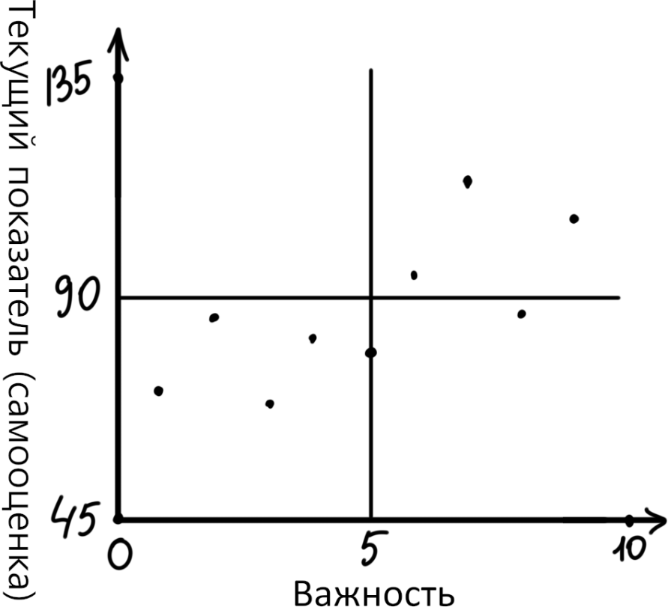
Матрица показателей:

1. Поставка в магазины
2. Закупка
3. Реализация
4. Выходной контроль
5. Операционный контроль
6. Материалы
7. Сборка
8. Разработка
9. Производство
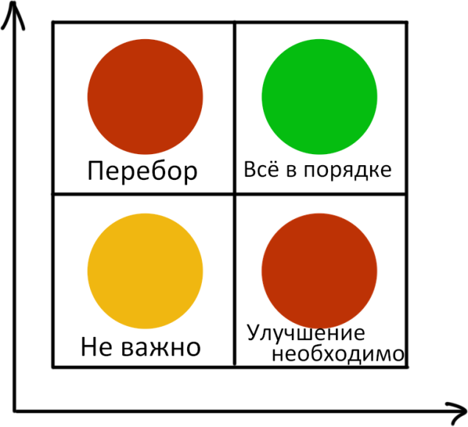
На основании построенной матрицы можно сделать следующие выводы:
Процессы "Материалы", "Сборка" и "Производство" находятся в границах зоны "Всё в порядке". Вследствие наличия в области "Улучшение необходимо" процесса "Разработка", который попадет на следующий цикл менеджмента качества, процессы из зоны "Всё в порядке" можно отодвинуть на второй план.
Процесс, стоящий на границе важности, "Операционный контроль", занимает достаточно мало средств и ему можно выделить больше средств.
Процессы, попавшие в область "Не важно" ("Поставка в магазины", "Закупка", "Реализация", "Выходной контроль"), также не будут включены в следующий цикл менеджмента качества.

